Exista 2 tipuri de cursori: impliciti si expliciti. Diferenta dintre cele 2 este ca cel implicit este creat automat de catre …… si are rolul sa ….. pe cand cel explicit este creat de programator cu scopul sa ……

As putea compara cursorii cu niste pointeri care pointeaza catre o zona privata din sql.

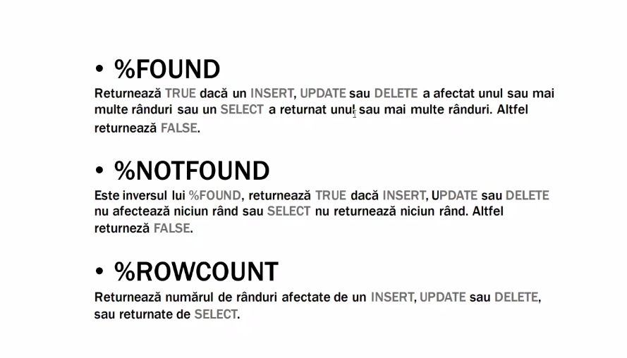

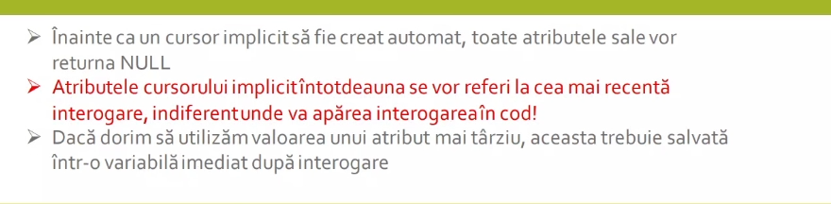

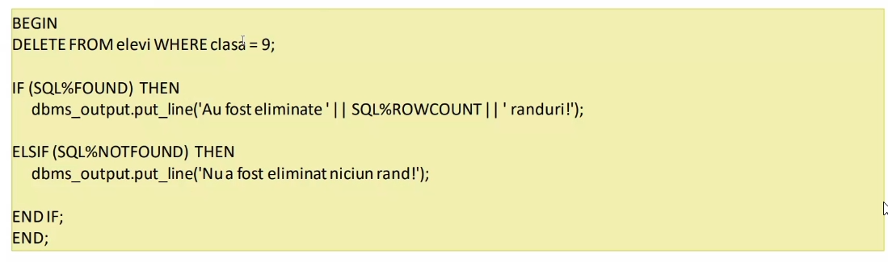

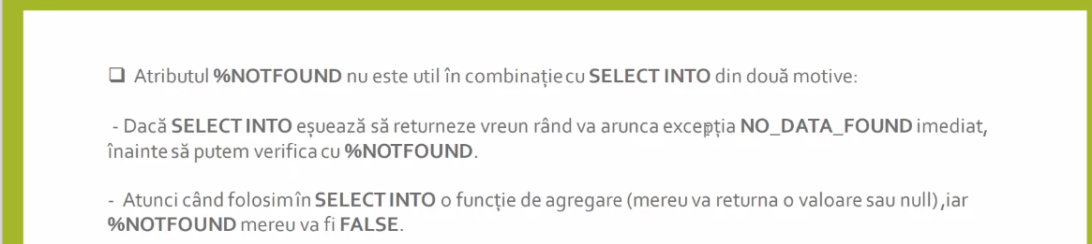

Notdatafound este exceptia pe care o sa o primim in cazul in care SELECT INTO esueaza sa returneze vreun rand.

Cursori expliciti.

Ca sa I folosim trebuie sa respectam urmatorii pasi:

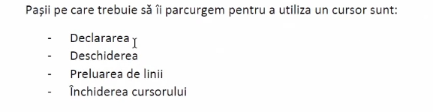

Declararea – se vor declara inainte de begin (in zona de declarare)

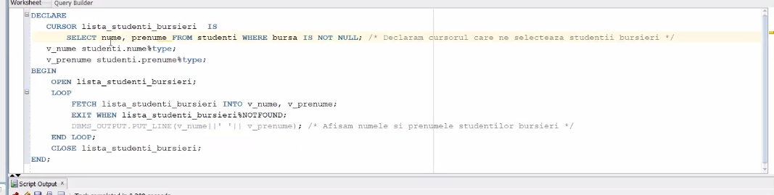

Deschiderea –

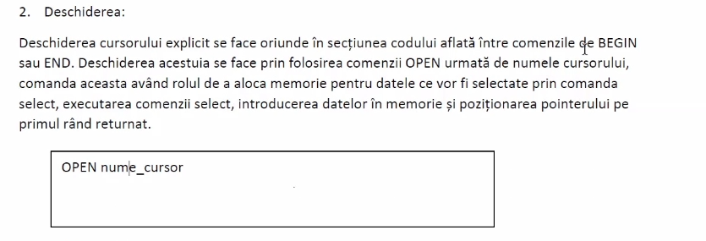

-

Se vor intampla urmatoarele in ordine:

1.se va aloca memorie pt datele ce vor fi selectate prin comanda select

2. dupa se va executa comanda select

3. se vor introduce datele in memorie si se va poziitiona pointerul pe primul rand returnat

3. preluarea de linii:  
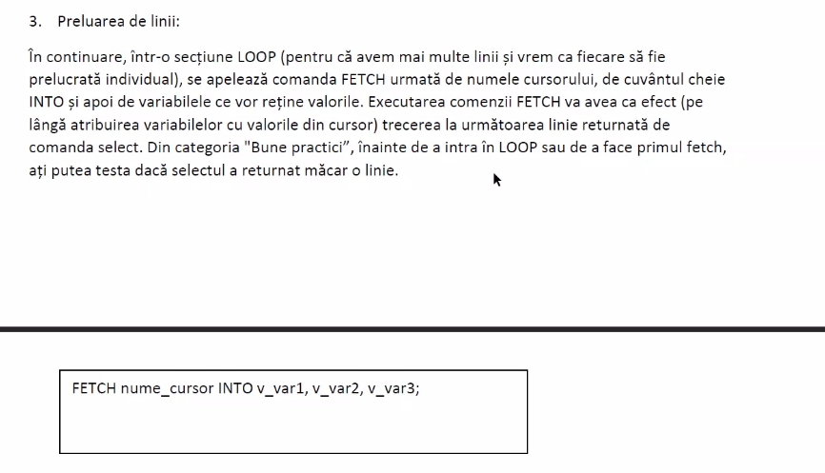

“a good practice” este sa testam daca selectul a returnat macar o linie

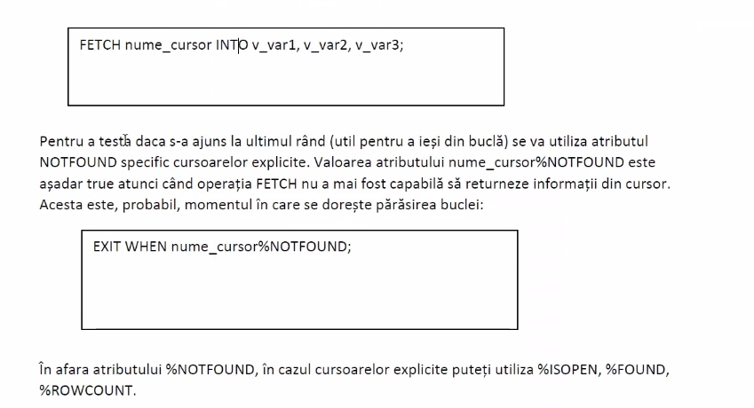

4. inchiderea cursorului

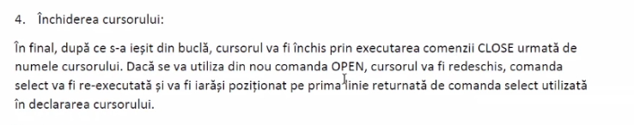

Exemple:

Alternativa fara cursori: n

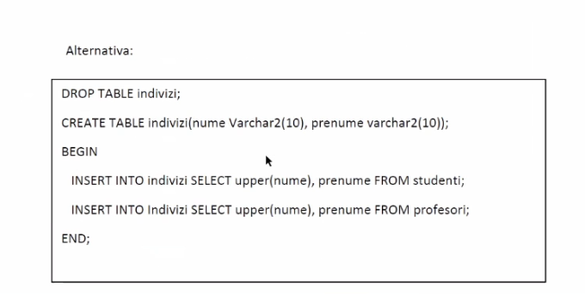

Ex2:

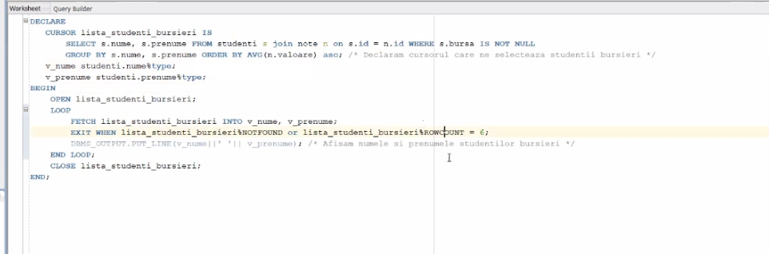

Ex cu found:

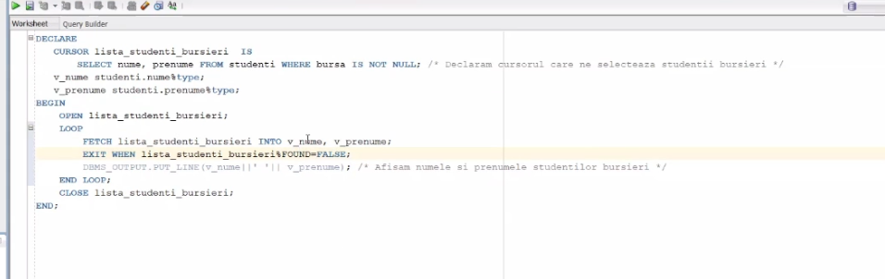

EX2:

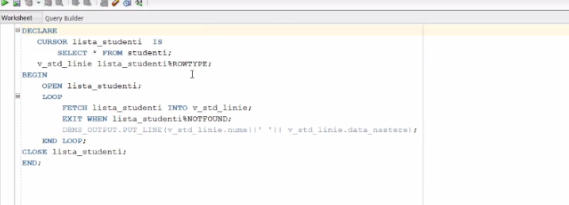

EX3:

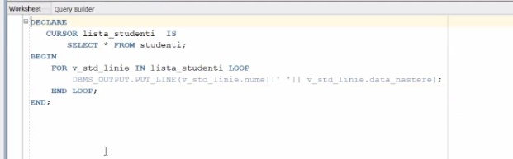

Open, fetch ul si close ul se fac automat in for

\*\*atentie la sintaxa – for ul este invers fata de loop

Ex4:  
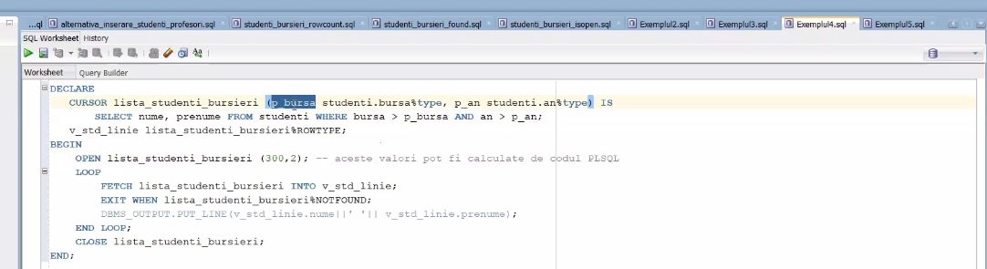

Exista cursori si cu parametrii

Keyword ul For update va bloca accesul la baza de date pt ceilalti utilizatori

Initial nowait daca nu se doreste asteptarea pana ceilalti utilizatori term de editat sau wait cu nr de secunde mentionat

Of (valoare) e pt a bloca o singura coloanal (valoare) sau tot tabelul

Actualizam nota

Where current of = pt pozitia unde se afla cursorul 1.75